8

ПАНЕЛИ ЗАБОРА

Серия ТС-984

ПО-2
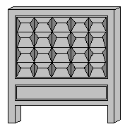

№ | Марка  изделия | Длина  мм | Ширина  мм | Высота  мм | Класс  бетона | Объём  бетона  м³ | Справ.  масса  тн.
1 | ПО-2 | 2500 | 180 | 3000 | В15 | 0,65 | 1,3

КАМНИ БЕТОННЫЕ И ЖЕЛЕЗОБЕТОННЫЕ БОРТОВЫЕ
.
ГОСТ 6665-91
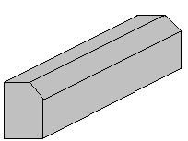

1 | БР100.30.15 | 1000 | 150 | 300 | В30 | 0,043 | 0,1
2 | БР100.20.8 | 1000 | 80 | 200 | В22,5 | 0,016 | 0,04
3 | БР300.45.18 | 3000 | 180 | 450 | В30 | 0,234 | 0,58

ПОДКОЛОННИК.
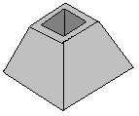

1 | ФМ-1 | 800/600/ | 800/600/ | 600 | В15 | 0,26 | 0,65

